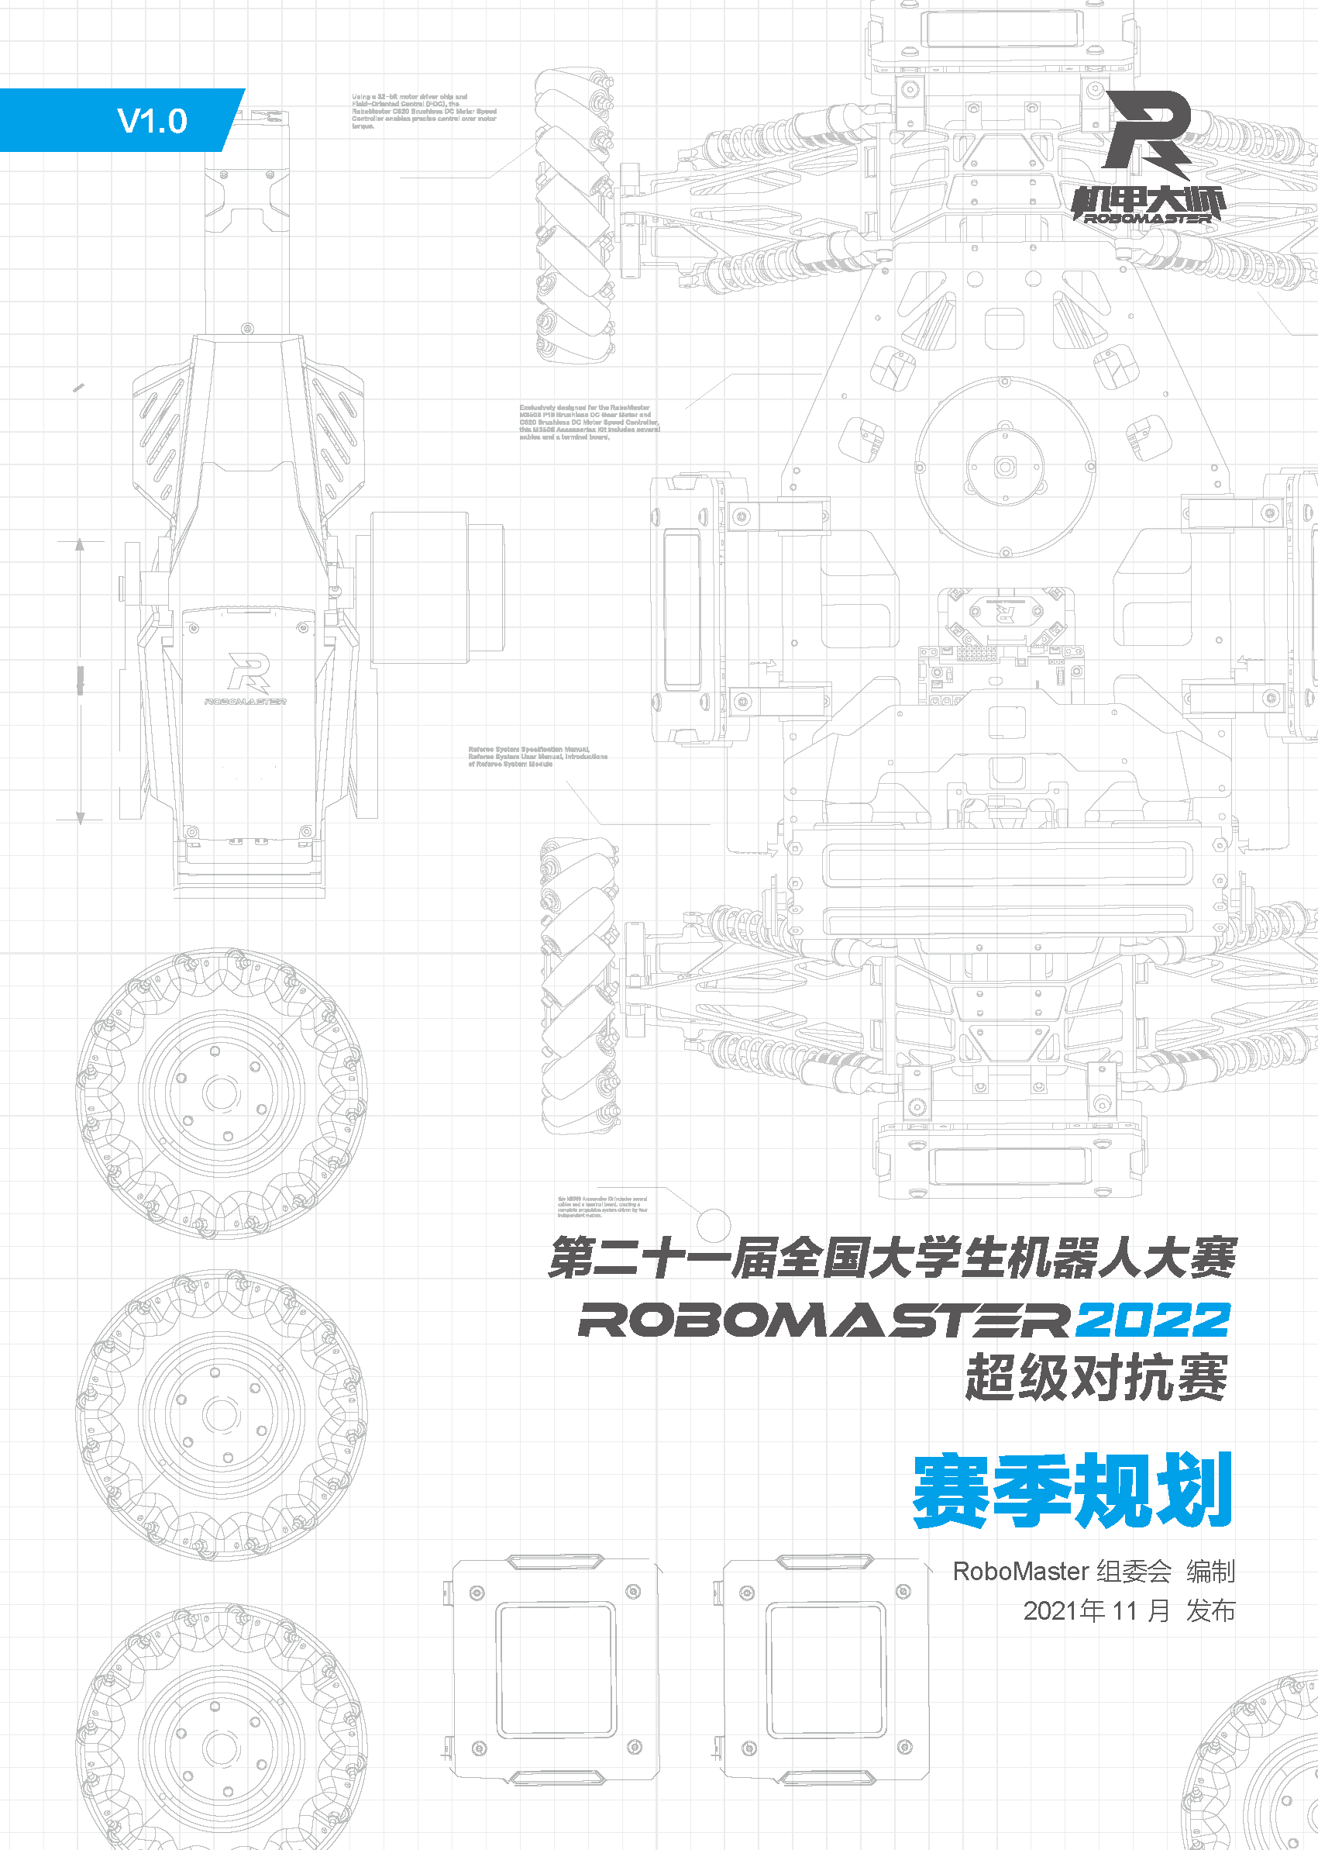

裁判系统用户手册

发布者：RoboMaster 组委会
发布版本：错误!未知的文档属性名称
发布日期：2019/1/1
目录
1. 团队文化 5
1.1 对比赛文化及内容的认知及解读 5
1.2 队伍核心文化概述 5
1.3 队伍共同目标概述 5
1.4 队伍能力建设目标概述 5
2. 项目分析 6
2.1 规则解读 6
2.2 研发项目规划 6
2.2.1 步兵机器人 6
2.2.2 哨兵机器人 6
2.2.3 英雄机器人 6
2.2.4 工程机器人 6
2.2.5 飞镖系统 6
2.2.6 雷达 6
2.2.7 人机交互系统 6
2.3 技术中台建设规划 6
3. 团队建设 7
3.1 团队架构设计 7
3.2 团队招募计划 7
3.3 团队培训计划 8
3.4 团队文化建设计划 8
4. 基础建设 9
4.1 可用资源分析 9
4.2 协作工具使用规划 9
4.3 研发管理工具使用规划 9
4.4 资料文献整理 9
4.5 财务管理 9
5. 运营计划 10
5.1 宣传计划 10
5.2 商业计划 10
6. 团队章程及制度 11
6.1 团队性质及概述 11
6.2 团队制度 11
6.2.1 审核决策制度 11
6.2.2 XX制度 11

团队文化

对比赛文化及内容的认知及解读
填写这里

队伍核心文化概述
填写这里

队伍共同目标概述
填写这里

队伍能力建设目标概述
填写这里

项目分析

规则解读
填写这里

研发项目规划

步兵机器人
填写这里，需求分析及设计思路、研发进度安排、技术难点分析等

哨兵机器人
填写这里，需求分析及设计思路、研发进度安排、人力投入安排、技术难点分析等

英雄机器人

工程机器人

飞镖系统

雷达

人机交互系统

技术中台建设规划

团队建设

团队架构设计
职位 | 分类 | 角色 |  | 职责职能描述 | 招募方向/人员要求
指导老师
顾问
正式队员 | 管理层 | 队长
 |  | 副队长
 |  | 项目管理
 | 技术执行 | 机械 | 组长
 |  | 机械 | 组员
 |  | 电控 | 组长
 |  | 电控 | 组员
 |  | 视觉算法 | 组长
 |  | 视觉算法 | 组员
 | 运营执行 | 宣传
 |  | 招商
 |  | 财务
梯队队员 |  | 机械
 |  | 电控
 |  | 视觉算法
 |  | 运营

团队招募计划
填写这里

团队培训计划
填写这里

团队文化建设计划
填写这里

基础建设

可用资源分析
时期 | 来源 | 数额 | 单位 | 初步使用计划
资金 | 学校/学院各级组织
资金 | 赞助企业
物资 | 赞助企业
物资 | 往届遗留
加工资源

协作工具使用规划
填写这里

研发管理工具使用规划
填写这里

资料文献整理
类型 | 技术方向 | 类型 | 链接
XX机器人/  （各兵种通用） | 机械 | 开源资料 | 网页链接
填写这里

财务管理
填写这里

运营计划

宣传计划
填写这里

商业计划
填写这里

团队章程及制度

团队性质及概述
填写这里

团队制度

审核决策制度
填写这里

XX制度
填写这里

